**아래 토폴로지를 참조해서 1단계 EIGRP 구현의 문제를 파악하도록 요청한다. R1, R2, R3, Branch1 및 Branch2 라우터에 대한 콘솔 접속 권한이 있다.**

**show 명령만 사용하여 문제를 해결하여라**

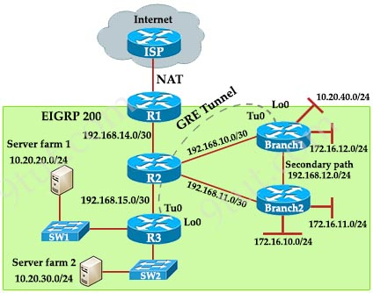

**Question 1**

**Examine the R1 routing table. None of the internal routes other than locally connected appear in the routing table. Which cause of the issue is true?**

**A. EIGRP neighbor relationship was not formed due to AS mismatch between routers R1 and R2  
B. EIGRP neighbor relationship was not formed due to K values mismatch between routers R1 and R2  
C. EIGRP packets were blocked by the inbound ACL on R1  
D. IP address was misconfigured between the R1 and R2 interface**

**해석**

**문제 1**

**R1 라우팅 테이블을 검사했다. 로컬을 제외한 내부 경로는 라우팅 테이블에 나타나지 않는다.**

**무엇이 문제 인가?**

**A. R1과 R2 사이의 AS 불일치로 인해 EIGRP 인접성을 맺지 못했다**

**B.R1과 R2 사이의 K- values 값이 일치하지 않아 EIGRP 인접성을 맺지 못했다**

**C.EIGRP 패킷이 R1의 inbound ACL에 의해 차단되었다.**

**D. R1과 R2 인터페이스 간에 IP 주소가 잘못 구성되었다.**

**Answer: D**

**설명**

**R1 라우팅 테이블에는 EIGRP 정보가 없으므로 R1 또는 R1과 R2 사이의 링크가 가장 큰 문제입니다. "Show ip interface brief" 명령을 사용하여 R1 및 R2의 IP 주소가 올바른지 확인 한다**

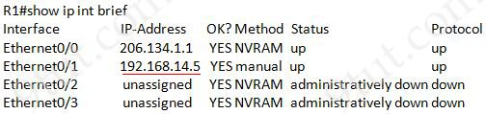

**참고: R2 E0/0 인터페이스(R1에 연결된 인터페이스)의 IP 주소도 확인해야 합니다.**

**Question 2**

**The traffic from Branch2 to the main office is using the secondary path instead of the primary path connected to R2. Which cause of the issue is true?**

**A. The network 192.168.11.0/30 was not advertised into EIGRP on Branch2  
B. The IP address was misconfigured between the Branch2 and R2 interfaces  
C. EIGRP packets were blocked by the inbound ACL on Branch2  
D. The primary path has more link delay configured than secondary path which causes EIGRP to choose the secondary path**

**Answer: C**

**문제 2**

**Branch2에서 본사까지 트래픽은 R2에 연결된 기본 경로 대신 secondary path 를 사용하고 있다. 무엇이 문제인가?**

**A. 네트워크 192.168.11.0/30이 Branch2의 EIGRP로 전파되지 않았다**

**B.Branch2 인터페이스와 R2 인터페이스 간에 IP 주소가 잘못 구성되었다.**

**C. EIGRP 패킷이 Branch2의 inbound ACL에 의해 차단되었다.**

**D. 기본 경로에는 secondary path 보다 더 많은 링크 지연이 구성되어 있으므로 EIGRP가 보조 경로를 선택하게 됩니다.**

**설명**

**여기서 "주소"는 R2(및 그 뒤의 다른 라우터)를 말합니다. show ip route(IP 경로 표시) 명령을 사용하여 Branch2를 확인합니다.**

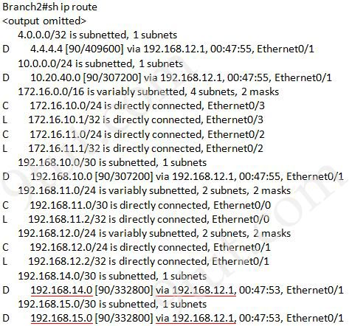

**Branch2는 192.168.12.1(Branch 1 – Secondary 경로)만 사용하여 R2(및 그 뒤의 다른 라우터) 도달하는 것을 볼 수 있다. Branch2는 R2에 직접 연결된 경로를 사용하지 않으므로 R2와 Branch2 간의 연결에 문제가 있을 수 있습니다. “show running-config” 명령으로 Branch2 라우터를 확인하면 액세스 목록이 Branch2에 보급된 EIGRP 패킷을 차단하는 것을 볼 수 있습니다.**

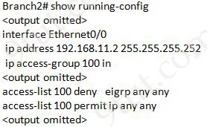

**Question 3**

**The GRE tunnel between R3 and Branch1 is down. Which cause of the issue is true?**

**A. The tunnel source loopback0 interface is not advertised into EIGRP in Branch1  
B. The tunnel source loopback0 interface is not advertised into EIGRP in R3  
C. The EIGRP neighbor relationship was not formed due to EIGRP packets blocked by inbound ACL on R3  
D. The EIGRP neighbor relationship was not formed due to the IP address being misconfigured between the R2 and R3 interfaces.**

**Answer: C**

**문제 3**

**R3과 Branch1 사이의 GRE 터널이 중단되었다. 무엇이 문제인가?**

**A.터널 source loopback0 인터페이스가 Branch1에서 EIGRP로 전파되지 않았다**

**B.터널 source loopback0 인터페이스가 R3에서 EIGRP로 전파되지 않았다.**

**C. R3의 inbound ACL에 의해 차단된 EIGRP 때문에 EIGRP 인접성을 맺지 못했다**

**D. R2와 R3 인터페이스 간에 IP 주소를 잘못 설정해서 EIGRP 인접성을 맺지 못했다**

**설명**

**이 문제는 질문 2와 동일하지만 이번에는 문제의 원인이 되는 R3입니다. running-config 표시 명령을 사용하여 R3을 확인할 수 있습니다.**

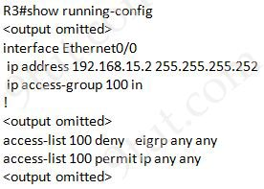

**Question 4**

**You are verifying the EIGRP configurations in the topology. Which statement is true?**

**A. Branch2 LAN network 172.16.11.0/24 is not advertised into the EIGRP network  
B. Branch2 LAN network 172.16.10.0/24 is not advertised into the EIGRP network  
C. R3 server farm2 network 10.20.30.0/24 is not advertised into the EIGRP network  
D. Branch1 LAN network 172.16.12.0/24 is not advertised into the EIGRP network**

**Answer: D**

**문제 4**

**토폴로지에서 EIGRP 구성을 확인하는 중이다. 어떤 내용이 사실인가?**

**A. Branch2 LAN 네트워크 172.16.11.0/24가 EIGRP 로 전파되지 않았다**

**B. Branch2 LAN 네트워크 172.16.10.0/24는 EIGRP 로 전파되지 않았다**

**C. R3 서버 팜2 네트워크 10.20.30.0/24가 EIGRP 로 전파되지 않았다.**

**D. Branch1 LAN 네트워크 172.16.12.0/24가 EIGRP 로 전파되지 않았다**

**설명**

**이 질문에서는 서브넷이 전파되었는지 확인하기 위해 로컬 라우터를 확인한다**

**Branch1 라우터를 확인할 때 EIGRP 200에 "네트워크 172.16.0.0"이 누락되어 있으므로 D가 정답**

